


ПРАЙС-ЛИСТ
www.pobeda.barnaul.ru (специальный зимний)
с 15.10.09 по 15.02.10
(доставка и хранение - бесплатно)*
Продукция и назначение | Характеристики материала | Фото  продукции | от 80 куб. крупный опт | от 10 куб. мелкий опт | Розница
Пазогребневый  стеновой блок с несущим каркасом | Полистиролбетон  Д500  В 1,0  400х250х600 мм | 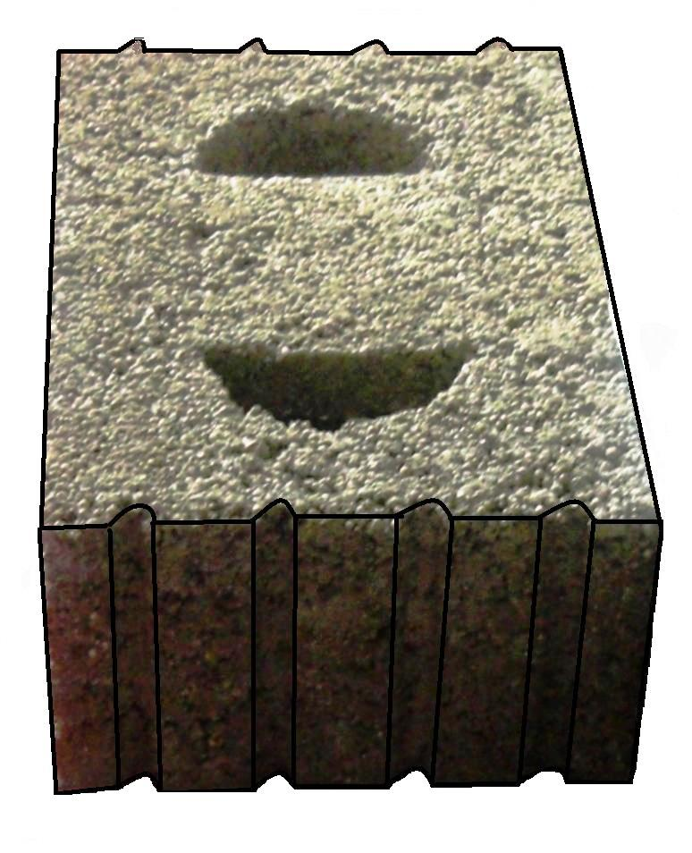 | 2700  руб./м³ | 2960  руб./м³ | 3240  руб./м³
Крупноблочный  с компенсатором подвижек грунта (землетрясение) | Полистиролбетон  Д500  В 1,0(2,0)  300х400х500  (до 2500) мм. | 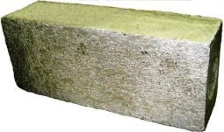 | 3270 руб./м³ | 3560  руб./м³ | 3820  руб./м³
Пазогребневый  блок  стеновой | Полистиролбетон  Д500  В 1,0 (2,0)  320х280х600 мм | 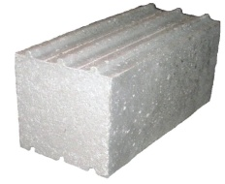 | 3910  руб./м³ | 4210  руб./м³ | 4490  руб./м³
Сухая смесь  для  стен и перекрытий | Полистиролбетон  0,05 м³  25 кг. |  | 130⁰⁰  руб.меш. | 145⁰⁰  руб.меш. | 170⁰⁰  руб.меш.
Перегородочный  блок  влагостойкий | Пенобетон  Д750  В 1,5  320х90х600 мм. | 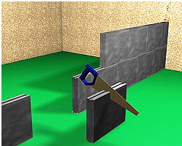 | 270  руб./м² | 300  руб./м² | 340  руб./м²
Доставка – БЕСПЛАТНО, в пределах Алтайского края от 20 м³
Поддон стандартный и стрейч – 190 рублей
Фирменный клей «Титан» для блоков (-20 - +40)С^{о} – 80 руб. л.
Транспортная скидка – 300 руб. с куб.м. при самовывозе.
Отдел продаж: (3852) 69-93-79, 69-90-07, 8-913-020-1307, г. Барнаул ул. Попова 258-в

